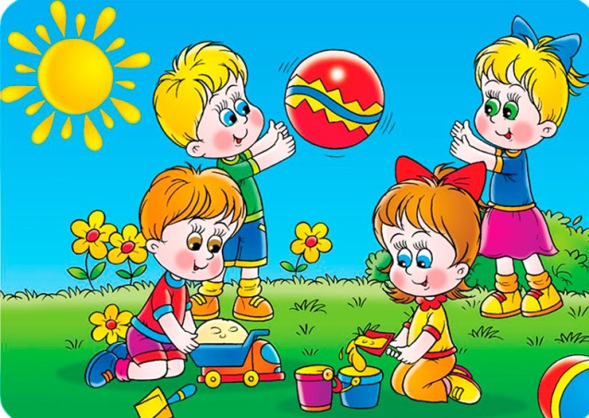

Педагог-психолог ата-аналарға
Мен баланың балабақшаға дайындығын анықтау үшін тест тапсыруды ұсынамын

Балаңыздың басқа балалармен қарым-қатынасы қандай?
Оңай Байланыс - 3 ұпай
Сайлау-2 балл
Қиын-1 балл
Бала сабаққа қалай қарайды: Мұқият, шыдамды, белсенді?
Иә - 3 ұпай
Әрқашан емес - 2 ұпай
Жоқ-1 балл
Бала өзіне сенімді ме?
Иә - 3 ұпай
Әрқашан емес - 2 ұпай
Жоқ-1 балл
Бала анасымен (немесе оған күтім жасайтын басқа адаммен) бөлінуге қалай төзеді?
Оңай - 3 ұпай
Ауыр-1 балл
Баланың ересектердің кез-келгеніне аффективті (эмоционалды түрде боялған) байланысы бар ма?
Бар - 1 балл
Жоқ - 3 ұпай.
Бала кастрюльге отырғызуға қалай қарайды?
Оң-3 балл
Теріс — 1 балл
Бала кастрюльде сұрала ма?
Иә - 3 ұпай
Жоқ, бірақ құрғақ - 2 ұпай
Жоқ, және дымқыл жүреді - 1 ұпай
Баланың теріс әдеттері бар ма?
ИЯ, (манекен немесе саусақты сорады, дірілдейді, т. б.) - 1 балл
Жоқ - 3 ұпай
Бала үйде және жаңа ортада ойыншықтар мен түрлі заттарға қызығушылық таныта ма?
Иә - 3 ұпай
Кейде — 2 ұпай
Жоқ-1 балл
Бала ересектердің іс-әрекетіне қызығушылық таныта ма?
Иә - 3 ұпай
Кейде — 2 ұпай
Жоқ-1 балл
Бала өз бетінше ойнай ала ма?
Біледі - 3 балл
Әрқашан емес - 2 ұпай
Ешқашан өзі ойнамайды - 1 ұпай

Бала ересектермен қалай байланысады?
Барлығымен оңай байланыста болады - 3 ұпай
Сайлау-2 балл
Қиын-1 балл
Баланың күндізгі ұйқысының ұзақтығы қандай?
2 сағат және одан көп-3 ұпай
2 сағаттан аз-1 балл
Баланың тәбеті қандай?
Жақсы - 4 ұпай
Сайлау-3 балл
Тұрақсыз-2 ұпай
Нашар-1 ұпай
Жақында баланың үй жағдайында қандай көңіл-күйі басым болады?
Көңілді, теңдестірілген - 3 ұпай
Тұрақсыз-2 ұпай
Басылған-1 балл
Бала қалай ұйықтап жатыр?
Жылдам, тыныш — 10 минутқа дейін) - 3 ұпай
Ол тыныш жатыр, бірақ ұзақ ұйықтамайды - 2 ұпай
Тыныш-1 ұпай
Баланы ұйықтап жатқанда қосымша әсерлер қолданылады ма (қозғалыс ауруы, бесік жыры және т. б.)?
Иә - 1 балл
Жоқ - 3 ұпай
Бейімделу болжамы:
мектепке дейінгі білім беру ұйымына түсуге дайын-55-40 балл;
шартты түрде дайын - 39-24 балл;
дайын емес-23-16 ұпай.

